平台希望商家自己维护商品，怎样让供给更新接得上客户订货｜云上订货系统
平台接入几十家联营商家后，最先压垮运营的往往不是上架首批商品，而是之后每天的规格变动、缺货、改价与下架。若每个商家都把更新发到微信群，平台人员再逐条代录，商品信息会落后于真实供给；若把全部编辑权限直接交给商家，客户可能正在按旧价下单，商品却已被改名、停用或调价，最后没人说得清以哪一版交易条件履约。商家自维护真正解决的是“供给变化如何及时变成可信的客户可售结果”，不是简单把录入工作外包。
以一个调料平台为例：供货商清禾有自有商品，平台给门店客户展示的商品还要经过平台审核、设置平台销售条件，并确认该商家能按配送承诺供货。商家维护的是自己能够提供什么、数量和供货条件；平台负责决定哪些商品面向哪些客户、按什么交易规则展示；客户提交订单后，成交时的规格和价格要跟原单走。三层对象不能混为一张随时覆盖的商品表。本文沿“商家提交—平台审核—客户可见—形成订单—持续复核”说明分工、异常处理和验收口径。

先明确商家可维护的范围，平台保留客户可售决定权
开始前先列字段权限，而非只给商家一个“商品管理”账号。商家可以维护自有商品名称、图片、规格、计量单位、供货价、可供数量、预计交期和售后说明；平台应控制面向客户的分类、客户可见范围、活动价、最终销售价及上架审核。具体实例中的字段和权限以实际配置为准，不能把示例图中的“销售价”当成任何商家都可直接改的平台价格。商家负责人、平台审核人、客户客服和仓配接单人都要能在变更记录中找到，避免商品出了问题只剩一个共享账号可追。
最容易失控的是同名不同规格。某调味油有整箱、单瓶两种单位，商家填了新商品却沿用原编码，客户按“件”下单可能被误发“箱”。平台应要求每个可售规格有清楚的单位、包装数、条码或经营编码、图片及交货范围；发现重复编码或规格含糊时退回商家补全。另一个敏感点是库存：商家报“可供一百件”不等于平台可无限承诺。平台要确认是否多渠道共用这批库存、更新频率多高、超卖后由谁补货与通知客户。系统能帮助记录字段和状态，但供货真实性仍需商家承担，平台要抽查。
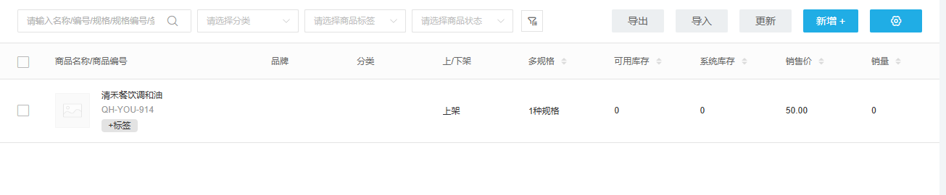
图1：商家自有商品列表显示规格、可用库存和销售价等字段；这是商家的供给资料，不等于平台客户已可订购。

商家提交更新时，应写清“变了什么、何时可用”
商家新增商品、调整供货价、变更库存与停用商品，应走不同处理路径。新增商品需要核类目、图片、规格与配送范围；改价应说明旧价、新价、原因和希望生效时间；库存减少要核已有待发订单是否已占用数量；停用时要列正在履约及售后的单据。若所有动作只留下“编辑成功”，平台无法区分是日常补齐图片还是影响客户承诺的关键变化。商家提交后不应直接把未审核的价格与交期推给客户，否则平台刚发完活动通知，页面却变成另一套口径。
可以建立一个简明的更新优先级：缺货和无法履约属于高优先级，先保护客户避免继续产生无法兑现的订单，同时通知平台运营；普通图片或描述调整可以排队审核；改价、改规格属于交易条件变化，必须核已有促销及订单。若商家晚间发来“明早涨价”，而平台隔天中午才审核，不能倒填生效时间影响上午已形成的交易。资料不齐时退回并明确缺哪个字段，要求商家按原提交记录修正；代替商家重建另一条商品，容易产生两个相似商品和错误库存。
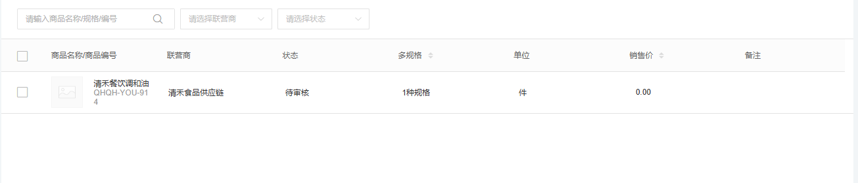
图2：这条商品尚在“待审核”状态，平台销售价暂不构成客户可售结果；审核动作需要保留来源与生效时间。

平台审核不能只看字段完整，还要验证实际可售
平台审核至少要回答四个问题：商品是否由这个商家真实供应，规格及图片是否和实物一致，供货及销售价格是否能覆盖约定费用，目标客户所在区域能否按承诺交付。对某些品类，还需要核许可、标签或保质期等经营要求；平台不能因为字段填满就自动认为符合经营条件。审核人可给通过、退回或暂停的结论，并写清原因。涉及多个商家卖相似品时，要防止客户看到重复、冲突或误导性的名称，尤其是整箱与散件被当成同一规格排序。
通过后还要在客户实际使用的手机商城核验。后台显示“上架”，客户未必看得见：可能被客户等级、区域、价格组或商品范围挡住；客户能看见，也可能因地址或起订量无法完成订单。选一位试点客户检查搜索、商品详情、价格、可配送日期与下单结果，再回管理端确认订单指向正确的联营商家。若商家供货价为五十元、平台销售价为六十元，平台要确认十元差额不是可直接认定的利润，还需看促销、配送、税费、退款及约定结算。具体经营主体、开票与售后责任按合作约定核，不从页面价格推断。
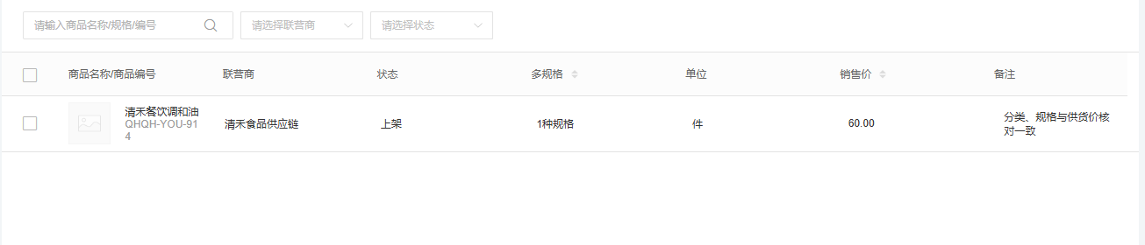
图3：同一示例商品进入“上架”后可看到联营商、规格与销售价；是否对目标客户可订仍需手机端试单核验。

更新对新交易生效，已成交订单保留原条件
客户周一提交十箱调味油，订单记载每箱六十元、周三送达。商家周二因原料涨价申请调为六十五元，并减少可供库存。若后台直接覆盖商品当前价格，周一订单不能跟着变成六十五元；否则客户签收时拿出的订单与平台财务对账不同。商品变更与订单成交快照应分开：审核后的新价对生效时点之后的新单适用；生效前订单继续按当时规格、价款与交期履行，确实无法履行则沿原单与客户协商取消、补货或改期，并留改动原因。不能在商品页面改价后拿当前页面解释过去成交。
对停用品尤其要检查未完单：客户已付定金但商家下架，不是把商品状态变灰就结案。运营从该商品关联的待审、待发、部分配送及售后订单逐笔判断，商家和仓配报实际可供量，客服通知客户选择等候、替换或退款，财务再核资金影响。新客户不再下单与旧客户承诺如何完成，是两道独立问题。若平台采用多商家供给，也不能悄悄将旧订单指向另一商家；价格、质量和售后责任可能不同，需要按合作协议和客户确认处理。
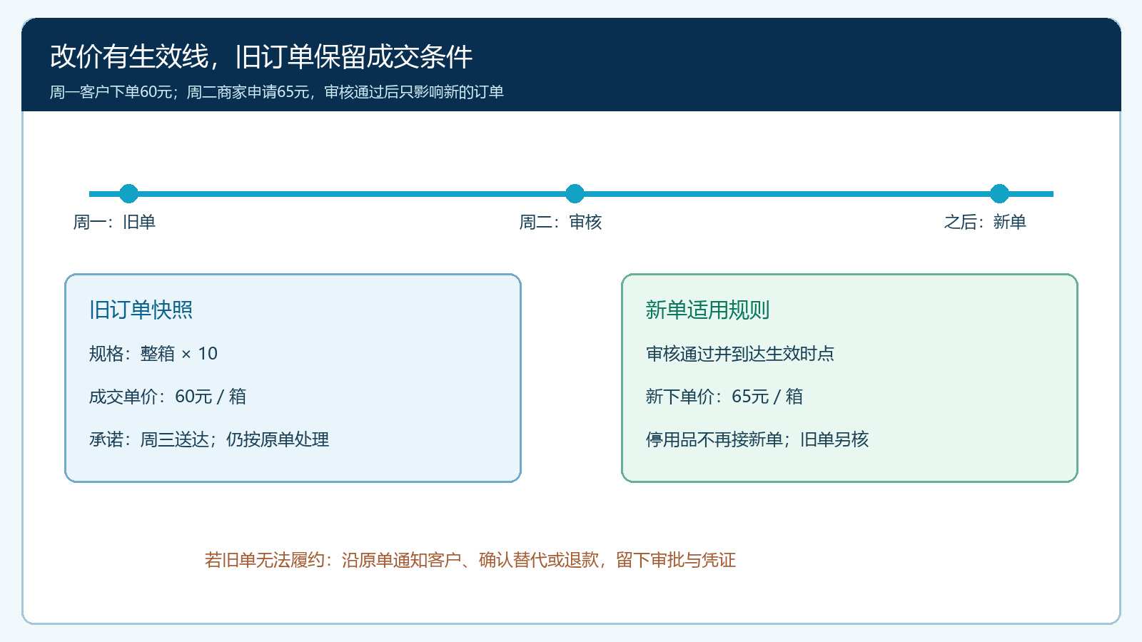
图4：商家改价、停用在审核通过后影响新单；旧单保留成交快照，异常走原单协商而非后台覆盖。

按商品更新和真实订单结果复核商家维护质量
评价商家自维护不应只看“平台少录了多少商品”。一周内抽取新增、改价、缺货和停用四类更新，核从商家提交到平台审核用了多久，有多少被退回，客户实际可订与商家报供给是否一致；再追踪这些商品带来的订单取消、少送、补发和售后。若某商家更新很勤，但频繁报有货后缺货，其自维护没有改善客户体验；若平台审批长期积压，问题也不全在商家，可能需要增加审核人或把低风险描述修改与高风险交易条件修改分开处理。
异常必须能定位到一次变更及受影响订单。例如客户投诉“下单时显示次日达，商家说三天后到”，核是商家晚报交期、平台延迟审核，还是客户页面缓存了旧承诺；再对尚未履约订单逐笔通知，不只修新页面。价格与促销不一致时，查活动有效期、审核时点与客户成交快照。复盘记录需包含商家、商品规格、变更字段、提交及通过时间、客户范围、关联订单、差异原因和纠正动作。平台可对长期不维护或屡次虚报库存的商家缩小客户可见范围、限制活动资格，严重时暂停相关商品，复验后再恢复。
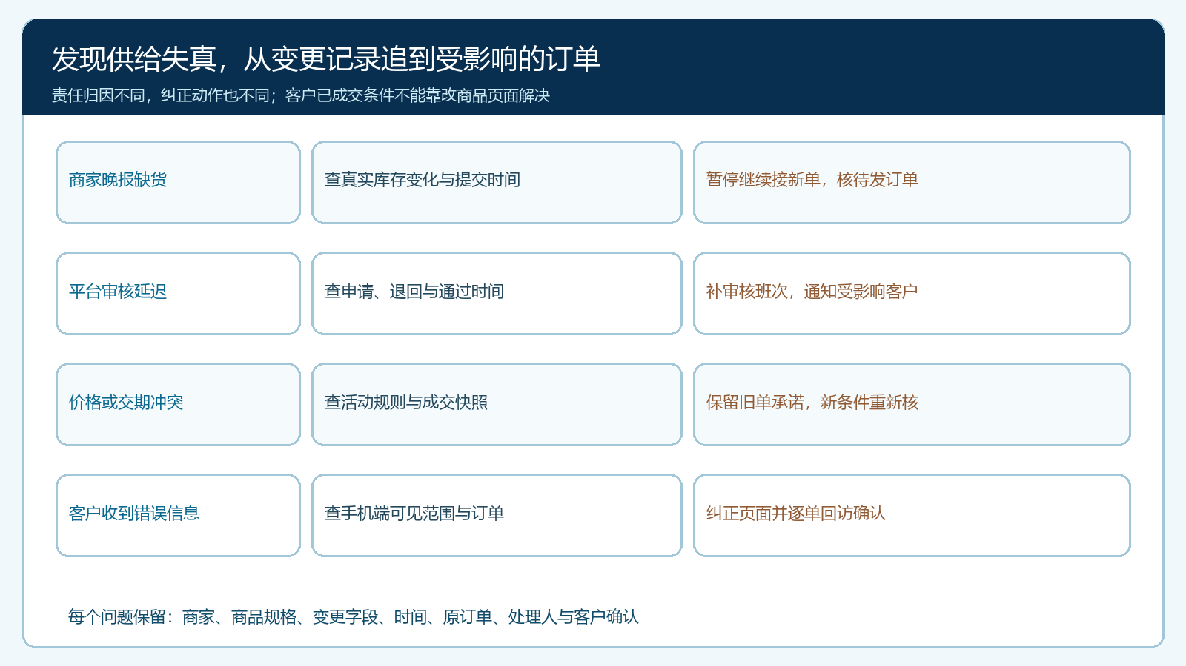
图5：缺货、改价和交期失真分别回查商家提交、平台审核与客户订单，不用一个“请联系商家”搪塞客户。

从十个商品试点扩到全平台，验收的是可靠供给
先选两家愿意配合的商家、十个规格明确且有稳定订单的商品，让商家独立完成一次新增、一次改价、一次库存减少和一次停用申请。平台对每次操作给出审核结论，客户手机端核通过的商品能否按预期搜索和下单；用一笔审核前旧价订单与一笔审核后新价订单证明成交条件没有互相覆盖，再用一笔缺货异常验证客户通知、原单处置和资金处理。四种变更若只在后台操作成功而客户持续买不到或旧订单被改价，不能通过试点。
平台运营要把两种时间分开统计：商家从真实供给变化到提交系统的时间，平台从收到申请到完成审核并核客户可见的时间。前者过长应改商家培训与责任机制，后者过长应调整审核班次和规则。再看订单取消率、约定交期达成率、由供给信息错误引起的售后量以及平台代录工时，不能只公布“上架商品数量增长”。同时记录客户所在区域、价格带与商家实际供货能力，避免挑最好卖的商品试点后，把结果推广到需要冷链、批次管理或复杂售后的品类。
只有商家供给真实、平台审核及时、客户手机端交易条件可靠且旧订单仍按成交快照履约，才逐步扩充商品和商家。云上订货系统承载商品、审核、可售与订单记录；资质、价格、合同及售后责任仍由经营者确认。商家负责更新供给，平台负责客户最终看到和买到的结果。

